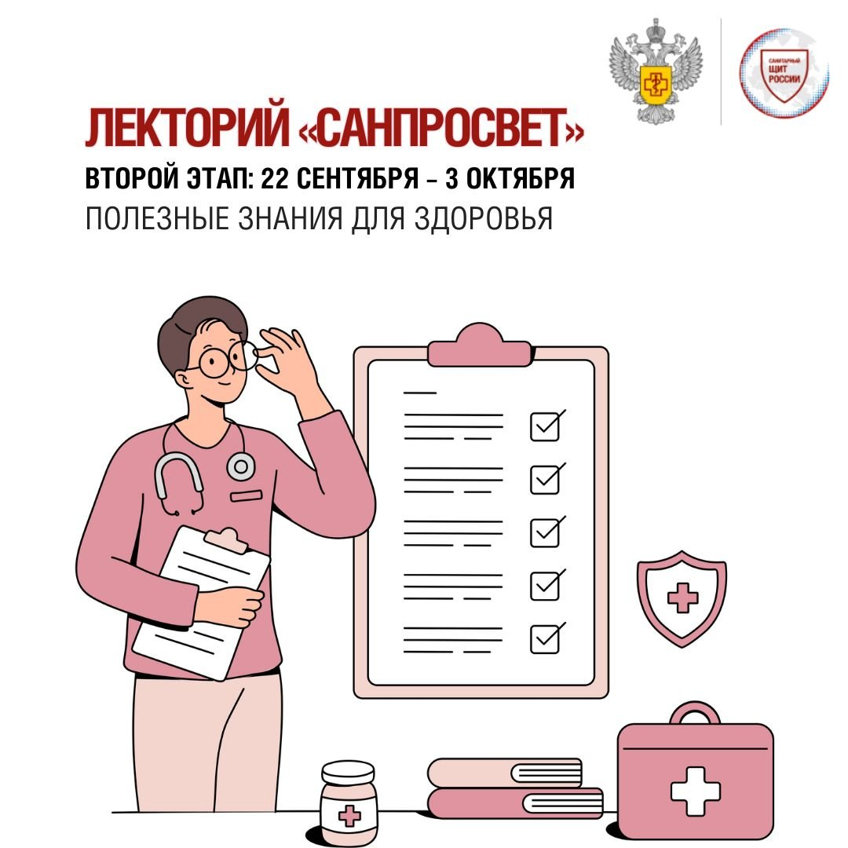

Полезные знания для здоровья.

Как защитить себя и близких в сезон простуд от гриппа и ОРВИ, как подготовить иммунитет к зимнему периоду, что важно знать о профилактике ВИЧ – обо всем этом можно будет узнать с 22 сентября по 3 октября в рамках лектория «Санпросвет».

22 сентября стартует второй этап просветительских лекций от экспертов Роспотребнадзора. Слушатели получат самые актуальные рекомендации по профилактике и укреплению здоровья.

Лекции пройдут в трудовых коллективах в формате живого общения: участники смогут задать экспертам все интересующие их вопросы.